初九年级中考复习——中国式现代化
泸县二中城西学校 潘鑫
作业题目
中国式现代化
作业设计依据
《义务教育历史课程标准（2022年版）》
作业设计类型
本次作业分为三个篇章：基础巩固作业、能力提升作业和实践创新作业。通过不同方式完成不同类型的作业，培养学生多方面的能力。
单元教学目标
通过了解1840年至今，中国人民追求现代化的历程，认识中国式现代化是一个漫长而曲折的过程 。
作业重难点
教学重点：中国式现代化的内容
教学难点：中国式现代化的过程
- 运用流程图梳理中国式现代化和西方资本主义现代化的区别。
参考答案：
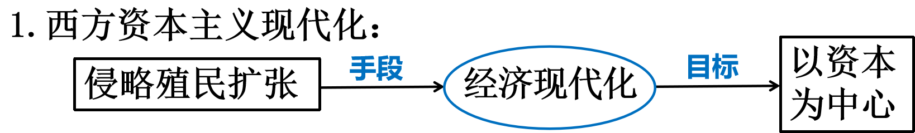
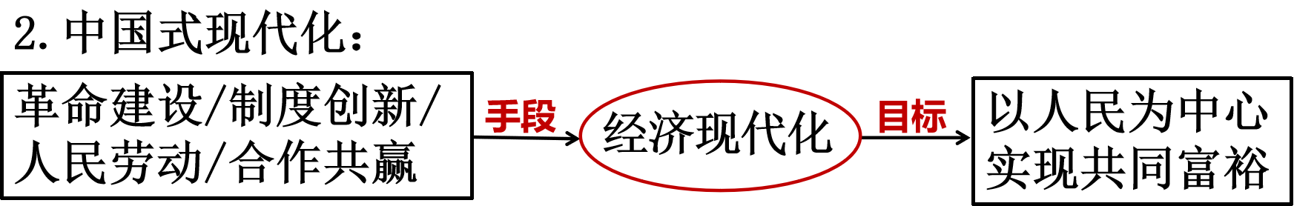
二、选择题
1.2017年，中共中央印发通知设立雄安新区，更好地发挥政府作用，激发市场活力，进一步推动中国体制改革实践，使市场在国家宏观调控下对资源配置起基础性作用，由此可见，“中国式体制”指的是（ ）
A．国有企业改革 B．家庭联产承包责任制
C．社会主义市场经济体制 D．建立经济特区
2.“我们的社会主义建设，包括社会主义民主政治建设，经验都还不足。我们愿意实行开放政策……结合我们自己的实际，走中国式的民主道路。”“中国式民主道路”的保障是（ ）
A．人民代表大会制度 B．中国共产党领导的多党合作和政治协商制度
C．社会主义制度 D．社会主义市场经济体制
3.“一国两制"构想是"实事求是”思想路线的必然产物。它是在尊重历史的前提下，从中国的实际情况出发，又为祖国统一的具体实践所检验，具有科学性和包容性。这一论述（ ）
A．体现了求同存异的思想特质 B．传承了大一统国家的历史遗产
C．肯定了港澳回归的成功实践 D．明确了“一国两制”实施的前提
4.随着神舟系列飞船不断发射成功，中国空间站建设稳步推进。中国科学家多次进行探索性的航天育种试验，选育出的太空蔬菜已经开始在全国大面积种植，航天技术越来越“亲民化”。这表明（ ）
A．我国已经全面建成航天强国 B．传统农业遭冲击而日渐衰落
C．航天技术推动国民经济发展 D．新经济走上可持续发展轨道
设计意图：通过练习检测所学知识点，帮助学生突破重难点，提高实战经验。
第二篇章：能力提升作业（选做，课堂上完成）
1.看图说史---看图说出中国现代化历程
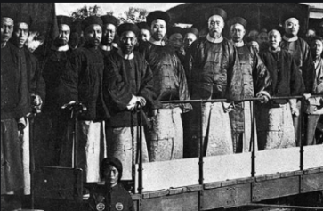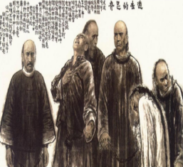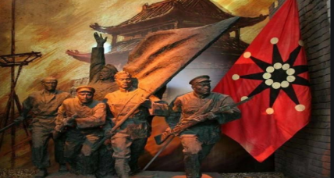

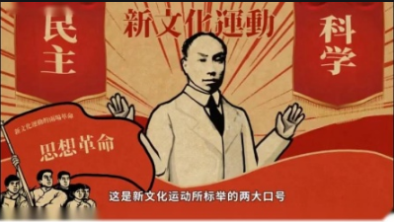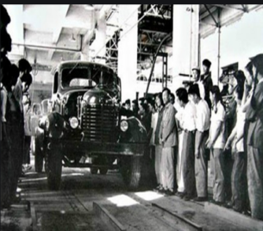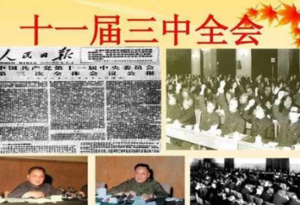

2.现代化是近代以来世界发展的潮流，中国式现代化是世界现代化进程的一部分。阅读下列材料：
材料一
第一次现代化浪潮由第一次工业革命推动，时间从18世纪后期到19世纪中叶，由英国开启，随后向西欧其他国家和地区扩散。第一次工业革命的标志是A的改进和应用。……第一次工业革命极大地提高了生产力和生产效率，创造了巨量的社会财富，推动社会结构发生了重大变革，改变了世界的面貌。
第二次现代化浪潮始于19世纪60年代，以B的发现和广泛应用为主要标志的第二次工业革命是其启动器。发电机、内燃机的发明与应用，使经济增长速度大大超过第一次工业革命。……19世纪末，新兴大国美国在经济实力上一跃超过英国。多中心资本主义世界经济体取代了英国的单一中心地位。
——王怀超《中国式现代化道路与世界现代化进程》
材料二
新中国成立开启了中国现代化历史的新纪元。在国民经济恢复完成和抗美援朝战争结束后，以工业化为核心的现代化建设正式开始。1953年毛泽东主席提出“准备以二十年时间完成中国的工业化”。……经过20多年的艰苦努力，中国的工业化建设取得了巨大成就，不仅从根本上解决了工业化“从无到有”的问题，还建立了独立且较完备的工业体系以及国民经济体系。
——赵朝峰《中国式现代化的价值旨归和生成逻辑》
材料三
党的二十大报告强调，“中国式现代化，是中国共产党领导的社会主义现代化”。中国共产党自成立以来，始终把为中国人民谋幸福、为中华民族谋复兴作为自己的初心使命，团结带领中国人民不懈奋斗，推动中华民族迎来了从站起来、富起来到强起来的伟大飞跃，开创、坚持、捍卫、发展中国特色社会主义，创造了中国式现代化新道路。
——李正华《中国式现代化的本质特征和根本保证》
（1）完成材料一中的A.B两处填空。

（2）根据材料一并结合所学知识，概括两次工业革命的共同影响。

（3）根据材料二，指出新中国“以工业化为核心的现代化建设”开始的时代背景。简析“中国的工业化建设”的重要意义。

（4）根据材料三，指出实现中国式现代化的根本保证。

设计意图：通过设置不同层次的习题，使学生的思维得到有效的提高，更好的将知识学以致用，培养学生的核心素养。
第三篇章：实践创新作业
三选一：
- 制作手抄报
以八年级和九年级历史为范围，确定主题为“中国式现代化”，制作手抄报。
（要求：图文并茂，内容充实。）
- “假如国宝会说话”
请你针对今天所学中国式现代化中涉及的历史图片和历史遗迹，为它撰写一段解说词。
（要求：任选一项成就，打印或制作ppt并为其配有解说词，积极进行展示）
3.作业：“煮酒论英雄”
时代变更之下的英雄人物灿若繁星，有锐意改革的领袖，有孜孜不倦的科学家。你最喜欢的是谁呢？请你从以下三个任务中挑选一个，以微卡片的形式呈现出来，下次课堂在“历史小论坛”板块和大家分享，快快去认识他吧。
（要求：史实正确，文采优美，准确全面表达自己的见解）
设计意图：设置开放性实践类作业，变单一性作业为多元式作业，遵循学生的多样性和差异性，满足不同学生的学习需求，培养学生的创新意识和动手能力，促进学生多方面发展和成长。

